民间艺术价值何在？看日本民艺的发展之路
原创 读日本 2019-01-11 10:21:39

民艺之父柳宗悦——器物因被使用而美
日前，东京21_21DesignSight正在举办由产品设计师Naoto Fukasawa（深澤直人）策划执导的“MINGEI——Another Kind of Art”（民艺——另一种艺术）展览。在中国，由日本民艺浪潮引起的讨论也在持续。
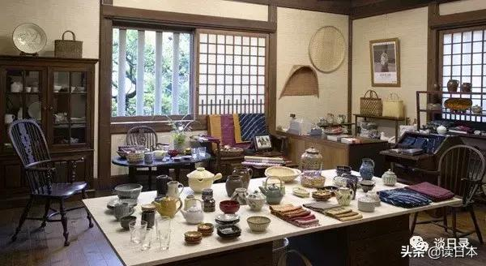
1925年，日本艺术大师柳宗悦先生首次创造性的提出“民艺”一词。他将由匿名工匠制作的手工艺品命名为“民艺”，他曾对这些器物有过这样一段生动地描述：
“器物因被使用而美，美则惹人喜爱，人因喜爱而更频繁使用，彼此温暖、彼此相爱，一起共渡每一天。”
民艺的定义基于日常气候和习俗，代代相传，在材料、色彩、工艺、应用、形状等方面不断发展，并演变为创新，形成了许多富有想象力的原创作品，这些作品不受任何一种形式或类型的约束。
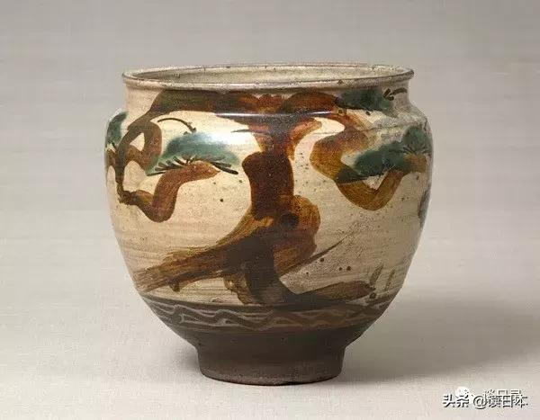
- 鉄絵緑差松文甕 -
民艺运动挑战了社会对艺术的狭隘定义。传统上，许多人认为艺术只是由艺术家设计的作品，与工匠制作的功能物品分开。而民艺专注于普通人制作的日常物品，并不是专业艺术家制作的高度精致的艺术品。
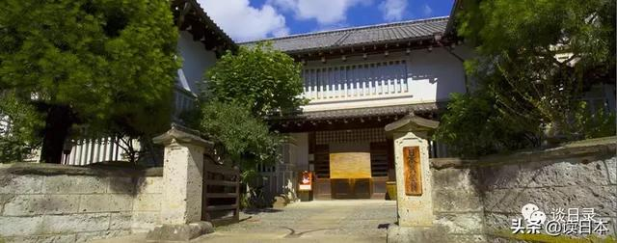
1936年，在多方支持下，柳宗悦在日本建立了日本民艺馆（地址位于东京都目黒区驹场４丁目３−33），并在日本及东亚地区收集手工艺作品并举办大型展览。
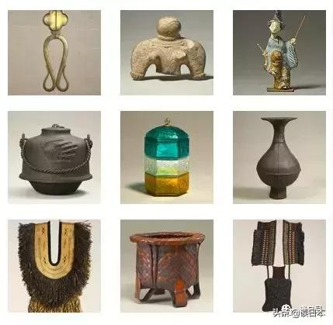
- 日本民艺馆部分藏品 -
上个世纪二三十年代的民艺运动，对如今日本及世界的设计产生的影响十分广泛。具体说来体现在以下方面：

第1则：强调“手工艺”是人性的象征，“手”具有“造化之妙”。
随着现代机械技术的发展，机器逐渐代替传统的手工制作。柳宗悦认为手工技艺是“现代机械工业背景下被压抑的人性的复兴”，机器能提高效率，却无法连接制造者与使用者的内心，只有用心感受去制造与生产，才能真正以人为本，是器物具有人性的光辉。
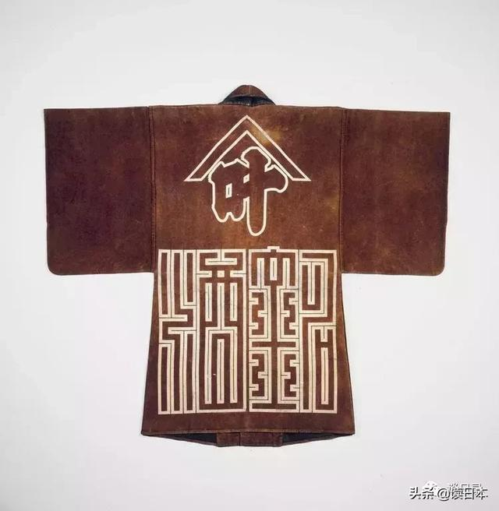
- 明治时期消防员的外套 -
我们的手具有“造化之妙”，或推、拉、握、撤、叩、抚、扬、撑，上下纵横；或斜、强、静、柔、快，应物应事极其自如。人类以其智慧手工制作了种种工具，使手的“造化之妙”与力量得以延伸，“手又增添了更加不可思议的技巧，在世界上创造了无数的美的器物……多数最美的器物都是使用极简单的工具制造的。”
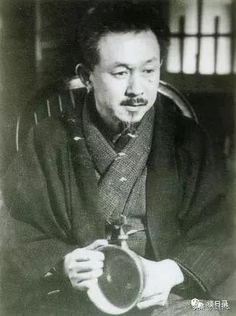
- 柳宗悦（1889-1961）-

第2则：民艺具有独特的地方民族性。
器物的材料、地方风俗、美的意识，决定了器物的形体、色彩、纹样等。而这些顺应自然的条件如天然材料与风土气候，促进了特殊的乡土工艺的生长。手工艺的地方性特质形成了民族本身固有的美。
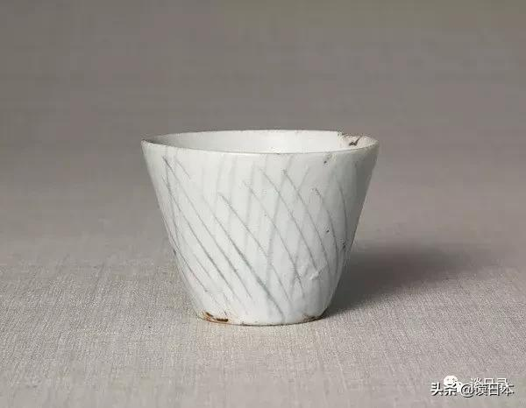
- 染付草文猪口 -

第3则：民艺的实用性与亲近性。:
所谓民艺，就是我们日常生活中每天使用的由不知名工匠制作出来的器物。民艺之美的含义在于“用即是美”。美由用而生发，离开用便不再是民艺之美。而用，既是物之用，又是心之用。为什么匿名工艺制作的器物是美的？柳宗悦认为这是“信任与美丽”深层联系的结果，是日与夜相伴使用产生与器物的感情之美。
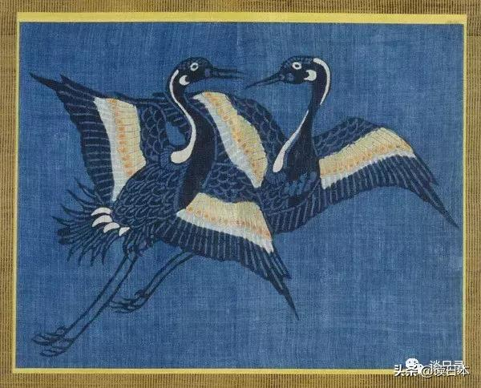
- 三河万歳衣裳裂 -
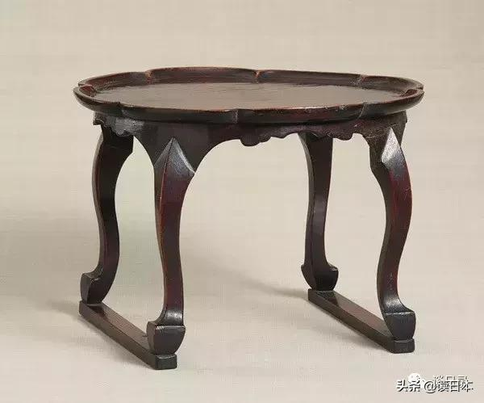
- 蓮葉型狗足膳 -
传统的观点认为艺术与人的生活总会保持一定的疏离感，而强调实用性和功能性的民艺则以人的生活为基本出发点，柳宗悦先生发起的这场民艺使生活在机械时代的人们拥有了对器物“返璞归真”的情感，从这个角度了解日本对于手工的敬畏，也即是对于自然的敬畏、生命的敬畏。

